

PENANGANAN PEMBOROSAN MAKANAN MELALUI APLIKASI MANAGEMEN STOK BAHAN BAKU

BIDANG KEGIATAN
PKM KARSA CIPTA

Diusulkan Oleh :
Russell Reece : 2810011414
Ari Okta Pratama : 2810010802
Anastasia Christella Halim : 2710010032
Insan Fadillah Azzahra : 2710010556
Kautsar Rahman Zaki : 2810011420

SATU UNIVERSITY
2025

Daftar Isi
BAB 1 PENDAHULUAN 1
1.1 LATAR BELAKANG PERMASALAHAN 1
1.2 DESKRIPSI APLIKASI 2
1.3 KEUNGGULAN 3
1.4 STRATEGI PEMASARAN 4
BAB 2 TINJAUAN PUSTAKA 5
2.1 APLIKASI MOBILE 5
2.2 AI (ARTIFICIAL INTELLIGENCE) 5
2.3 CHATBOT 5
2.4 FLOWCHART 6
2.5 USE CASE 7
BAB 3 METODE PELAKSANAAN 7
BAB 4 BIAYA DAN JADWAL KEGIATAN 8
DAFTAR PUSTAKA 11
LAMPIRAN 13
Lampiran 1. Format jadwal Kegiatan 13
Lampiran 2. Biodata Ketua dan Anggota 14
Lampiran 3. Biodata Dosen Pendamping 19
Lampiran 4. Format Justifikasi Anggaran Kegiatan 20
Lampiran 5. Susunan Tim Pengusul dan Pembagian Tugas 22
Lampiran 6 Surat Pernyataan Ketua Pengusul 23

BAB 1 PENDAHULUAN

1.1 LATAR BELAKANG PERMASALAHAN
SDGs (Sustainable Development Goals) adalah agenda internasional yang disusun oleh Perserikatan Bangsa-Bangsa (PBB) yang berisi 17 tujuan dan 169 target yang diharapkan dapat dicapai pada tahun 2030. Zero Hunger merupakan salah satu target dari SDGs yang mengakhiri kelaparan, mencapai ketahanan pangan dan peningkatan nutrisi dan memperkenalkan pertanian berkelanjutan. Pada tahun 2022, 1 dari 10 populasi dunia menghadapi kelaparan,hampir 2,4 miliar orang mengalami kerawanan pangan sedang hingga berat, dan 60 persen negara di seluruh dunia mengalami kenaikan harga pangan yang signifikan karena konflik dan rantai pasokan yang terganggu (SDGs, n.d.).
Dalam mencapai SDG2 atau Zero Hunger terdapat beberapa masalah yang menghambat tercapainya SDG2, salah satunya pemborosan makanan. Pemborosan makanan disebabkan oleh beberapa hal, salah satunya yaitu overstock bahan baku yang menjadi pemicu banayknya sampah makanan. Berdasarkan data SIPSN mengenai komposisi sampah berdasarkan jenis sampah, sampah di Indonesia didominasi oleh sampah makanan (SIPSN, n.d.).

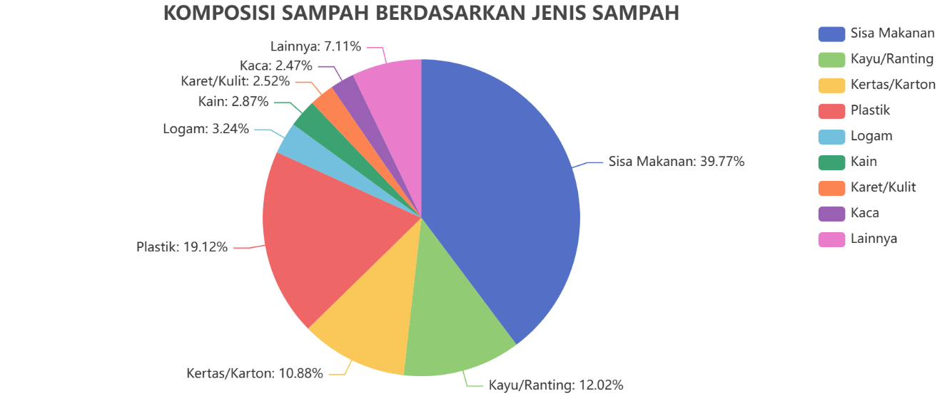
Figure 1.Komposisi sampah berdasarkan jenis sampah
Masyarakat sering mengalami kesulitan mengatur stok bahan makanan terutama dalam memperkirakan jumlah yang benar-benar dibutuhkan. Banyak orang cenderung membeli makanan dalam jumlah berlebih, baik karena ingin berjaga-jaga, atau sekadar kurang perhitungan. Pembelian berlebihan sering berujung pada bahan makanan yang expired akibat tidak terpakai dan akhirnya terbuang. Masalah ini tidak hanya berdampak pada pemborosan makanan dan keuangan rumah tangga, tetapi juga memberikan efek negatif terhadap lingkungan.
Berdasarkan https://badanpangan.go.id/ di blog yang berjudul “9 Organisasi Sepakat Gabung bersama Badan Pangan Nasional Kurangi Food Waste di Indonesia” mengatakan bahwa Gerakan mengurangi food waste memiliki 6 urgensitas yang tinggi. Mereka menandatangani perjanjian kerja sama dengan sembilan organisasi untuk mengurangi food waste di Indonesia (Badan Pangan Nasional, 2022).
Berdasarkan www.rii.co.id (Radio Republik Indonesia, n.d.) tentang “Frugal living : Tren Baru Menginspirasi Gaya Hidup Hemat” khususnya pada bagian 1 Hemat dengan Cerdas dan pada bagian 3 Kreativitas dalam Menyusun Menu dan Masak Sendiri, dapat menjadi salah satu peningkatan potensi pasar dari aplikasi kami.
Menurut (Kementrian Pedagagan Republik Indonesia, 2023) , Jumlah pengguna e-commerce di Indonesia terus mengalami kenaikan sejak tahun 2020, hingga pada tahun 2023 jumlah pengguna e-commerce di Indonesia sebanyak 58,63 juta pengguna dan pada tahun 2022, estimasi pengeluaran e-commerce untuk barang konsumsi di Indonesia oleh sektor makanan senilai USD 6,09 juta. Hal ini menandakan bahwa kategori ini memiliki jangkauan pasar yang besar dalam transaksi e-commerce yang mana menunjukkan potensi besar untuk aplikasi yang berfokus pada manajemen stok makanan.
Berdasarkan data-data sebelumnya, untuk mendukung gerakan mengurangi food waste kami membuat aplikasi manajemen stok makanan yang menganalisa dan memberikan jumlah stok bahan baku yang akurat sehingga mengurangi overstock dan food waste. Dengan Analisa aplikasi kami, pengguna juga dapat mengelola keuangan mereka secara terencana dan dapat membantu pengguna menyediakan bahan baku untuk mempersiapkan bahan resep menu makanan. Selain itu, fitur membeli langsung produk supermarket dalam aplikasi juga dapat memudahkan pengguna memenuhi kebutuhan makanan mereka sehari-hari sekaligus menjadi potensi besar bagi monetisasi aplikasi Eatventory yang berperan juga sebagai e-commerce.

1.2 DESKRIPSI APLIKASI
Eatventory adalah aplikasi yang dapat membantu masyarakat untuk mengatur stok bahan makanan melalui analisis dari kondisi entri pengguna. Aplikasi ini bekerjasama dengan supermarket sebagai penyedia produk makanan supaya memudahkan pengguna untuk melakukan transaksi. Aplikasi ini memiliki beberapa fitur diantaranya:
- Analisis kebutuhan stok makanan
Fitur ini merupakan fitur utama aplikasi yang menjadi unggulan. Melalui fitur ini pengguna dapat memasukkan data terkait preferensi tipe makanan, jenis kegiatan, durasi kebutuhan, serta jumlah orang yang terlibat. Sistem kemudian akan menganalisis data pengguna dan melakukan profiling terkait kebutuhan stok makanan yang disesuaikan. Sistem akan menampilkan daftar rekomendasi makanan beserta jumlah stok idealnya yang sudah disesuaikan untuk kemudian dipilih oleh pengguna sesuai kebutuhannya.
- Fitur keranjang
Setelah pengguna mendapatkan daftar rekomendasi bahan makanan, pengguna dapat memilih beberapa produk yang mereka butuhkan untuk dimasukkan ke dalam keranjang. Fitur ini mirip dengan fitur keranjang pada marketplace yang memungkinkan pengguna untuk menyimpan produk mereka sebelum melakukan checkout transaksi. Dalam fitur ini juga pengguna dapat memilih supermarket mana yang ingin mereka tuju.
- Transaksi
Melalui fitur ini, pengguna dapat melakukan transkasi pembelian produk supermarket yang sudah disimpan di keranjang sebelumnya. Di sini pengguna dapat melakukan pembayaran dan memilih jadwal untuk melakukan pick-up barang di supermarket.
- Inventory
Pengguna dapat menyimpan produk yang mereka sudah beli baik itu produk dari supermarket maupun produk yang mereka beli di luar supermarket. Produk supermarket yang pengguna sudah beli akan otomatis masuk ke dalam inventory beserta keterangan tanggal kedaluwarsa produk. Sedangkan untuk produk di luar supermaket, pengguna dapat menambahkannya secara mandiri ke dalam fitur inventory. Selain menambahkan produk, pengguna juga dapat menghapus produk apabila produk sudah habis.
- Notifikasi produk mendekati masa expired
Pengguna akan mendapatkan notifikasi peringatan apabila ada produk dalam inventory mereka yang sudah mendekati masa kedaluwarsa. Fitur ini akan sangat bermanfaat terutama untuk produk berupa bahan makanan mentah yang cenderung memiliki masa simpan yang lebih singkat.
- Chatbot
Selain analisis kebutuhan stok makanan, Chatbot dapat menjadi fitur tambahan apabila pengguna membutuhkan rekomendasi yang lebih spesifik. Pengguna dapat memberi pertanyaan yang terkait dengan kebutuhan stok bahan baku seperti program makan (diet, cutting, bulking, dll.) , resep makanan, dan kebutuhan yang lainnya. Fitur ini juga terdapat rekomendasi prompt agar user mendapatkan preferensi pertanyaan yang dapat ditanyakan. Dari rekomendasi bahan baku yang disediakan Chatbot, pengguna dapat menambahkan rekomendasi tersebut ke fitur keranjang untuk dibeli.

1.3 KEUNGGULAN
Dalam ranah aplikasi manajemen stok makanan, kami menemukan aplikasi serupa bernama No Waste (https://www.nowasteapp.com/ ) (No Waste, n.d.) yang menawarkan layanan yaitu, mengatur dan mengelola stok makanan sesuai jenis makanan melalui fitur inventory-nya, pengingat tanggal kedaluwarsa produk, membantu menyusun shopping list, chatbot yang terintegrasi dengan fitur inventory dan shopping list
Namun aplikasi No Waste hanya menyediakan layanan berupa manajemen stok makanan saja dan fitur chatbotnya masih terbatas pada update dan delete menu inventory dan shopping list pengguna. Aplikasi ini tidak menyediakan rekomendasi stok makanan sesuai preferensi pengguna
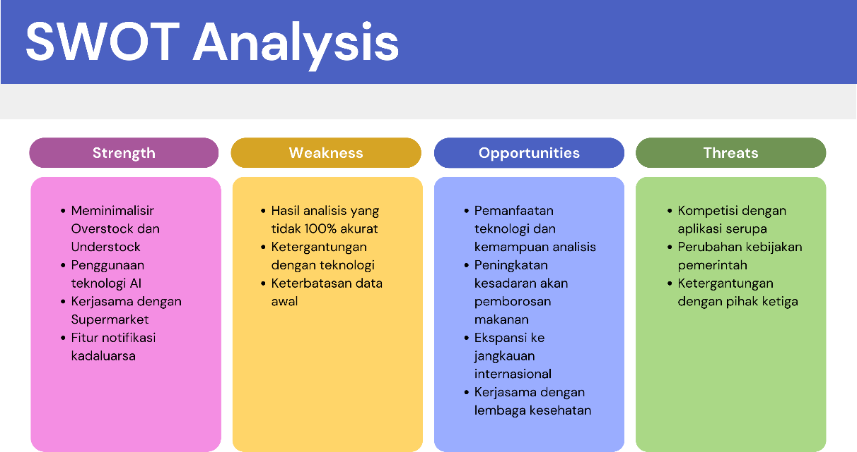Figure 2. Analisis SWOT

1.4 STRATEGI PEMASARAN
- Promosi lewat media sosial Untuk memperkenalkan Eatventory, kami memanfaatkan media sosial seperti Facebook, Instagram, Twitter, dan TikTok. Promosi dilakukan dengan:
  - Membuat short video atau feed yang relatable tentang masalah sehari hari, seperti sisa makanan terbuang, serta tips sederhana mengelola stok makanan, yang menunjukkan Eatventory sebagai solusinya.
  - Menggunakan Instagram Ads, TikTok Ads, dan platform lainnya untuk menjangkau audiens yang lebih luas dan sesuai target pasar.
- Kampanye aplikasi melalui webinar Kampanye dilakukan pada saat awal perilisan aplikasi Eatventory melalui webinar dengan memperkenalkan permasalahan-permalahan yang relevan sebagaimana dialami masyarakat serta edukasi solusi dari permasalahan food waste salah satunya dengan menggunakan aplikasi Eatventory.
- Memanfaatkan ulasan dan testimoni positif dari pengguna Ulasan dan testimoni positif dari pengguna akan ditampilkan di berbagai platform sebagai bukti manfaat Eatventory. Pengalaman mereka dalam mengelola stok dan menghemat biaya dapat meyakinkan calon pengguna, meningkatkan kepercayaan melalui pengalaman nyata.

BAB 2 TINJAUAN PUSTAKA

2.1 APLIKASI MOBILE
Aplikasi mobile adalah perangkat lunak yang dirancang khusus untuk digunakan pada perangkat mobile seperti smartphone dan tablet. Aplikasi ini dapat diunduh dan diinstal melalui platform seperti Google Play Store untuk perangkat Android dan App Store untuk perangkat iOS (Prasetyo, n.d.) Aplikasi mobile sering berfungsi untuk menyediakan kebutuhan pengguna dengan layanan serupa dengan yang ada di PC. Aplikasi pada umumnya adalah unit perangkat lunak individual kecil dengan kapasitas terbatas. Aplikasi mobile menjauh dari system perangkat lunak terintegrasi yang umumnnya ditemukan di PC (Yusuf Wahyu Setiya Putra, 2023)

2.2 AI (ARTIFICIAL INTELLIGENCE)
AI adalah Kecerdasan Buatan, seperti kepanjangan AI yaitu Artificial Intelligence, AI merupakan teknologi yang dirancang untuk membuat sistem komputer mampu meniru kemampuan intelektual manusia. AI memungkinkan komputer untuk belajar dari pengalaman, mengidentifikasi pola, membuat keputusan, dan menyelesaikan tugas-tugas kompleks dengan cepat dan efisien (Ismail, n.d.) Artificial Intelligence mampu menghubungkan setiap perangkat, hingga seseorang dapat mengotomatisasi semua perangkat tanpa harus berada di lokasi. Lebih dari itu, saat ini telah banyak mesin yang dapat menginterprestasi suatu kondisi atau kejadian tertentu dengan bantuan Artificial Intelligence (Lubis, 2021)

2.3 CHATBOT
Chatbot adalah sebuah program komputer yang bertujuan untuk mensimulasikan sebuah kecerdasan buatan untuk dapat melakukan sebuah percakapan dengan manusia. Chatbot merupakan implementasi dari bidang ilmu pengolahan bahasa alami, pembelajaran mesin, rekayasa perangkat lunak dan kecerdasan buatan. Chatbot dirancang untuk mensimulasikan percakapan dengan manusia menggunakan aturan atau kecerdasan buatan melalui antarmuka percakapan melalui teks tertulis atau lisan (Sholeh, n.d.) Organisasi di seluruh industri menggunakan chatbot untuk menyederhanakan pengalaman pelanggan, meningkatkan efisiensi operasional, dan mengurangi biaya (AWS Amazon, n.d.) Banyak yang bisa didapatkan ketika menerapkan teknologi otomatisasi seperti chatbot dalam berbagai bidang. Adapun dalam bidang bisnis, manfaat chatbot adalah sebagai berikut:
- Menjadi Solusi Banyak Masalah
Beberapa survei menyebutkan jika chatbot dapat menjadi solusi terbaik berbagai masalah yang sering ditemukan pada bisnis online.
- Menghemat Biaya Operasi
Chatbot bisa menjawab pertanyaan umum secara cepat, otomatisasi proses layanan, online 24 Jam dan hal lainnya.
- Media Onboarding dan Edukasi Pelanggan
Dengan adanya chatbot pelanggan dapat mendapatkan informasi yang dibutuhkan dengan cara memulai percakapan dengan chatbot.
- Meningkatkan Konversi Penjualan
Chatbot dapat digunakan secara otomatis untuk mengarahkan calon pelanggan untuk menemukan apa yang mereka cari seperti produk terkait, koleksi tertentu.
- Memprediksi Permintaan Pelanggan
Kemajuan teknologi Artificial Intelligence dapat membuat chatbot membantu memprediksi apa yang perlu atau ingin dibeli oleh pelanggan berdasarkan riwayat pembelian sebelumnya dan kemampuan dari AI-nya (Jagoan Hosting, n.d.)

2.4 FLOWCHART

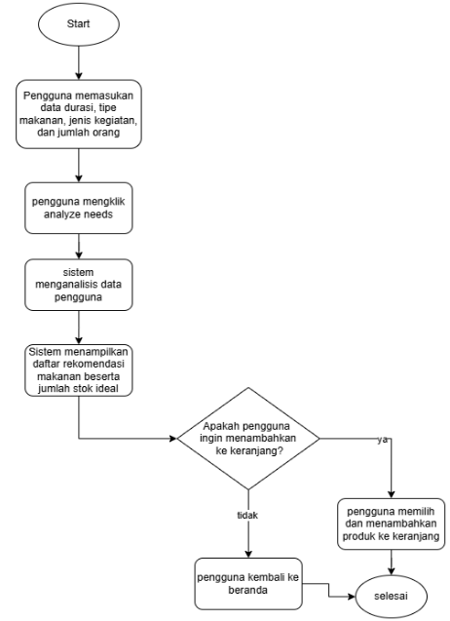
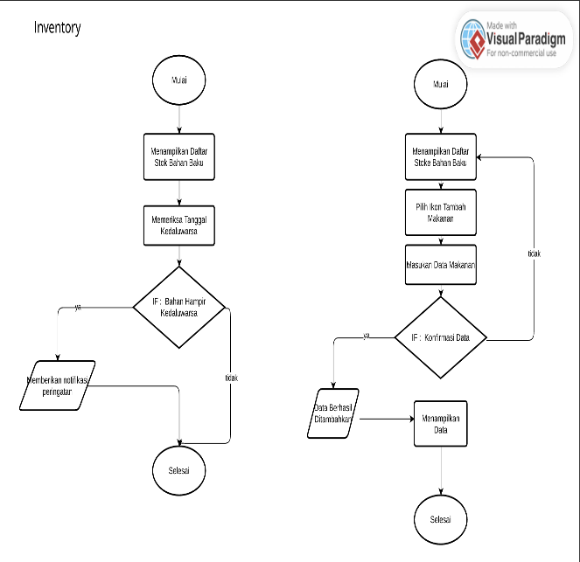
Figure 3.flowchart fitur analisis kebutuhan stok
Figure 4. flowchart fitur inventory

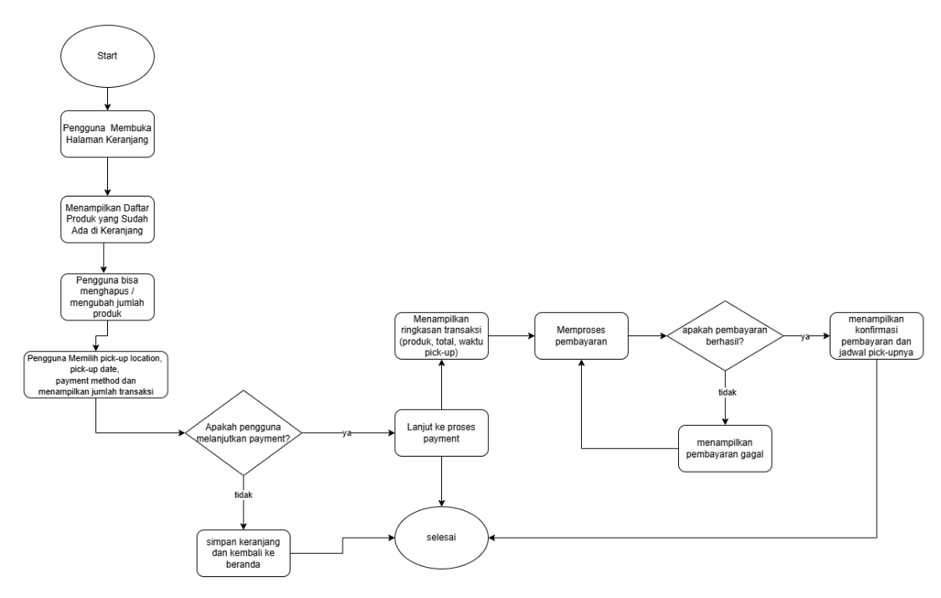
Figure 5. flowchart fitur transaksi

2.5 USE CASE

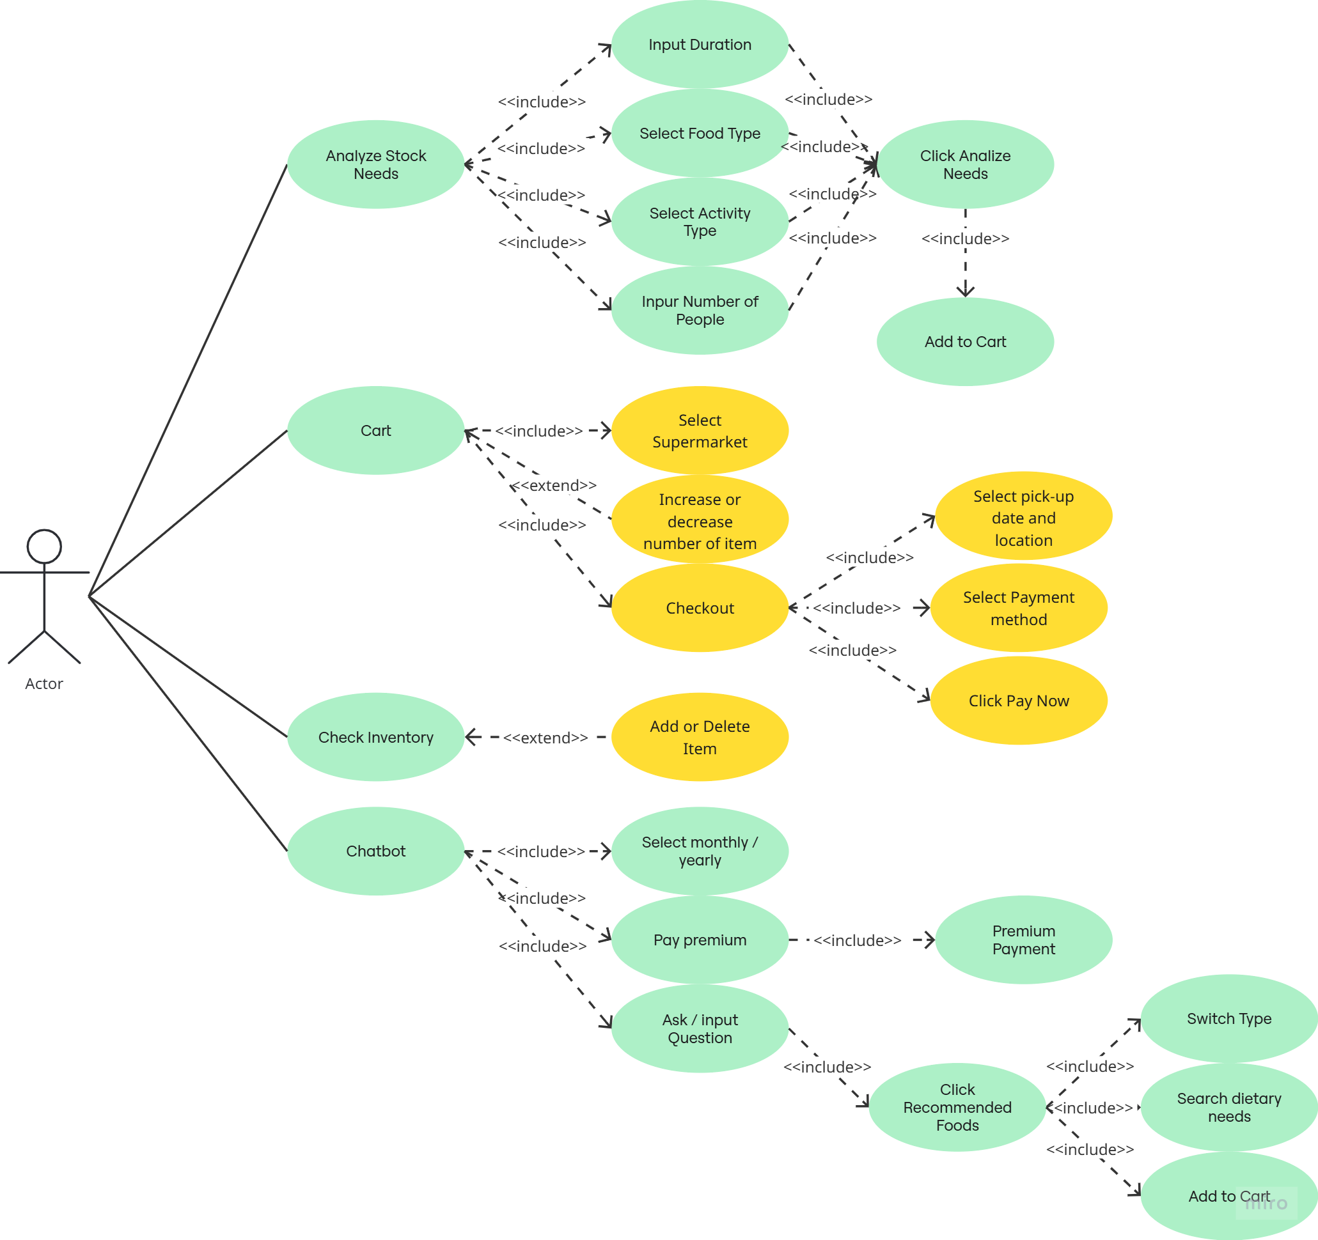
Figure 6. Use Case Keseluruhan Aplikasi

BAB 3 METODE PELAKSANAAN
Untuk melaksanakan pembuatan aplikasi, dibutuhkan spesikasi teknologi yang akan kami gunakan. Untuk mengembangkan frontend mobile kami akan menggunakan flutter, unutk mengembangkan backend kami memanfaatkan firebase , dan unutk penyimpanan data/ database kami menggunakan Firestore (Firebase Realtime Database).
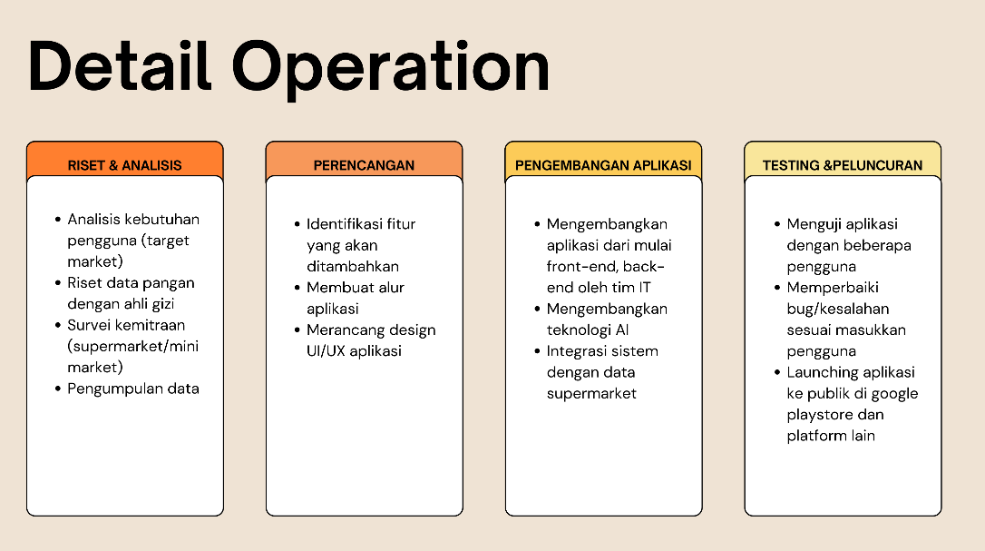
Figure 7. Detail Operation
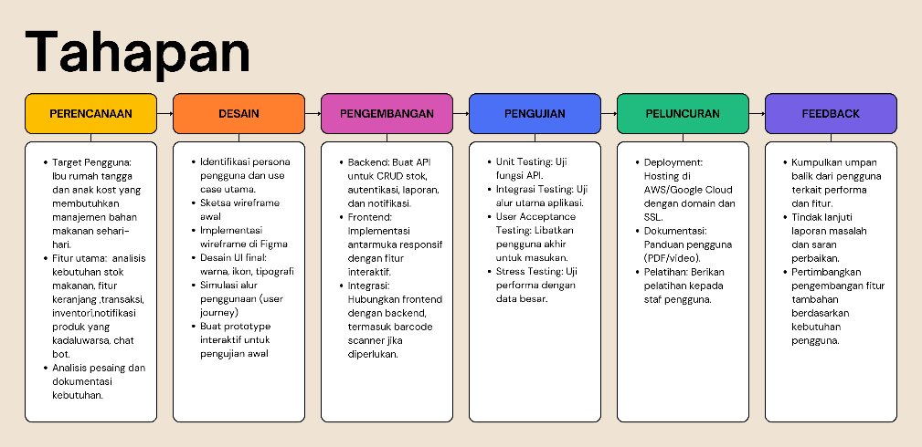
Figure 8. Tahapan Pengembangan Aplikasi

BAB 4 BIAYA DAN JADWAL KEGIATAN

Tabel 4.1. Rekapitulasi Rencana Anggaran Biaya
No. | Jenis Pengeluaran | Sumber Dana | Besaran Dana (Rp)
1 | Bahan habis pakai (contoh: ATK, Kertas, bahan, dll) maksimal 60% dari jumlah dana yang diusulkan | Belmawa | 3.700.000
1 |  | Perguruan Tinggi
1 |  | Instansi Lain (Jika Ada)
2 | Sewa dan jasa (Sewa/jasa alat; jasa pembuatan produk pihak ketiga, dll), maksimal 15% dari jumlah dana yang diusulkan | Belmawa | Rp700.000
2 |  | Perguruan Tinggi | Rp500.000
2 |  | Instansi Lain (Jika Ada)
3 | Transportasi lokal maksimal 30% dari jumlah dana yang diusulkan | Belmawa | Rp2.400.000
3 |  | Perguruan Tinggi
3 |  | Instansi Lain (Jika Ada)
4 | Lain-lain (contoh: biaya komunikasi, biaya akses publikasi, dll) maksimal 15% dari jumlah dana yang diusulkan | Belmawa | Rp1.200.000
4 |  | Perguruan Tinggi
4 |  | Instansi Lain (Jika Ada)
Jumlah
Rekap Sumber Dana |  | Belmawa | Rp8.000.000
 |  | Perguruan Tinggi | Rp500.000
 |  | Instansi Lain (Jika Ada)
 |  | Jumlah | Rp8.500.000
RINCIAN KEUANGAN
- Belanja Bahan(60%)
  - Desain Wireframe
Digunakan untuk mencetak rancangan awal tampilan antarmuka aplikasi agar mudah dievaluasi bersama tim.
  - Poster
Media promosi untuk memperkenalkan aplikasi Eatventory secara luas.
  - Kertas A4
Untuk keperluan cetak dokumentasi, kuesioner survei, laporan, dan materi workshop.
  - ATK
Digunakan untuk menunjang kegiatan operasional seperti survei, diskusi tim, pencatatan, dan administrasi laporan.
  - Sticky Notes
Untuk aktivitas brainstorming dan pengumpulan insight dalam kegiatan desain thinking atau evaluasi.
  - Laporan
Pencetakan laporan kemajuan dan laporan akhir kegiatan PKM yang harus dikumpulkan secara fisik.
  - Map Laporan
Digunakan sebagai pelengkap untuk mengarsipkan laporan cetak agar rapi dan profesional.
  - Stiker Brand
Digunakan sebagai media branding dan promosi aplikasi Eatventory dalam bentuk fisik (souvenir, packaging).
  - Banner
Untuk menampilkan informasi utama proyek saat presentasi, workshop, atau pameran produk.
- Belanja Sewa(15%)
  - Sewa Perangkat Uji Coba
Penyewaan perangkat seperti tablet atau smartphone tambahan untuk memastikan aplikasi diuji di berbagai perangkat.
  - Langgan Tools Desain
Tools penting untuk mendesain antarmuka aplikasi dan materi visual promosi. Versi berbayar memberi akses fitur lengkap.
  - Sewa Lab(Universitas)
Tempat pelaksanaan uji coba aplikasi bersama pengguna (responden) dalam lingkungan yang terkontrol dan kondusif.
  - Langganan Cloud
Untuk menyimpan data aplikasi, backup file desain, dokumentasi proyek, serta mendukung pengembangan berbasis cloud.
- Perjalanan Lokal(30%)
  - Survei Konsumen
Kegiatan pengumpulan data langsung dari calon pengguna aplikasi (misalnya pelanggan supermarket) terkait kebiasaan belanja dan kebutuhan mereka.
  - Survei Mitra/Supermarket
Dilakukan untuk mendapatkan masukan dari mitra potensial (seperti pemilik toko/supermarket) mengenai fitur aplikasi dan peluang kolaborasi.
  - Dokumentasi Kegiatan Lapangan
Meliputi dokumentasi selama survei, uji coba aplikasi, serta mini workshop. Dibutuhkan untuk pelaporan, publikasi, dan evaluasi kegiatan.
- Lain-Lain(15%)
  - Adsense Akun Media Sosial
Digunakan untuk promosi aplikasi melalui iklan berbayar di platform seperti Instagram/Facebook agar menjangkau audiens lebih luas.
  - Paket Data
Mendukung koneksi internet untuk komunikasi tim, riset daring, update aplikasi, dan pengelolaan media sosial.
  - Mini Workshop
Pelatihan atau diskusi kecil bersama pengguna atau mitra untuk mengenalkan fitur aplikasi dan mendapatkan feedback langsung.
​

DAFTAR PUSTAKA
AWS Amazon, n.d. Apa itu Chatbot?. [Online]
Available at: https://aws.amazon.com/id/what-is/chatbot/
[Accessed 23 May 2025].
Badan Pangan Nasional, 2022. 9 Organisasi Sepakat Gabung bersama Badan Pangan Nasional Kurangi Food Waste di Indonesia. [Online]
Available at: https://badanpangan.go.id/blog/post/9-organisasi-sepakat-gabung-bersama-badan-pangan-nasional-kurangi-food-waste-di-indonesia
[Accessed 23 May 2025].
Ismail, M. A., n.d. Apa Itu AI (Artificial Intelligence): Pengertian, Kelebihan, dan Kekurangan. [Online]
Available at: https://stekom.ac.id/artikel/apa-itu-ai-kecerdasan-buatan-pengertian-kelebihan-kekurangan
[Accessed 23 May 2025].
Jagoan Hosting, n.d. Apa itu Chatbot? Cara Kerja, Contoh & Manfaatnya untuk Bisnis. [Online]
Available at: https://www.jagoanhosting.com/blog/apa-itu-chatbot/
[Accessed 23 May 2025].
Kementrian Pedagagan Republik Indonesia, 2023. PERDAGANGAN DIGITAL (E-COMMERCE) INDONESIA PERIODE 2023. [Online]
Available at: https://satudata.kemendag.go.id/ringkasan/produk/perdagangan-digital-ecommerce-indonesia-periode-2023
[Accessed 23 May 2025].
Lubis, M. S. Y., 2021. Implementasi Artificial Intellegence pada System Manufaktur Terpadu. Volume 4.
No Waste, n.d. No Waste - With an AI assistant. [Online]
Available at: https://www.nowasteapp.com/
Prasetyo, I., n.d. Apa Itu Aplikasi Mobile?. [Online]
Available at: https://docif.telkomuniversity.ac.id/apa-itu-aplikasi-mobile/
[Accessed 23 May 2025].
Radio Republik Indonesia, n.d. Frugal living : Tren Baru Menginspirasi Gaya Hidup Hemat. [Online]
Available at: https://www.rri.co.id/lain-lain/949186/frugal-living-tren
[Accessed 23 May 2025].
SDGs, n.d. End hunger, achieve food security and improved nutrition and promote sustainable agriculture. [Online]
Available at: https://sdgs.un.org/goals/goal2#progress_and_info
Sholeh, M., n.d. p. 1.
SIPSN, n.d. KOMPOSISI SAMPAH BERDASARKAN JENIS SAMPAH. [Online]
Available at: https://sipsn.menlhk.go.id/sipsn/public/data/komposisi
Yusuf Wahyu Setiya Putra, A. M. D. N. N. F. N. F. F. A. A. S. W. F. N. H. S. S. M., 2023. Konsep Dasar Aplikasi Mobile. In: S. M. &. E. S. M. Dr. Widyastuti Andriyanti, ed. Pengantar Aplikasi Mobile. Bandung: CV. Haura Utama, p. 1.
Yusuf Wahyu Setiya Putra, A. M. D. N. N. F. N. F. F. A. A. S. W. F. N. H. S. S. M., 2023. Konsep Dasar Aplikasi Mobile. In: C. H. Utama, ed. Pengantar Aplikasi Mobile. Bandung: Dr. Widyastuti Andriyani, S.Kom., M.Kom., p. 1.

LAMPIRAN

Lampiran 1. Format jadwal Kegiatan
No | Jenis Kegiatan | Bulan |  |  |  | Penanggungjawab
No | Jenis Kegiatan | 1 | 2 | 3 | 4 | Penanggungjawab
1 | Perencanaan |  |  |  |  | Russell Reece
2 | Desain |  |  |  |  | Anastasia Christella Halim
3 | Pengembangan |  |  |  |  | Insan Fadillah Azzahra
4 | Pengujian |  |  |  |  | Ari Okta Pratama
5 | Peluncuran |  |  |  |  | Russell Reece
6 | Feedback |  |  |  |  | Kautsar Rahman Zaki

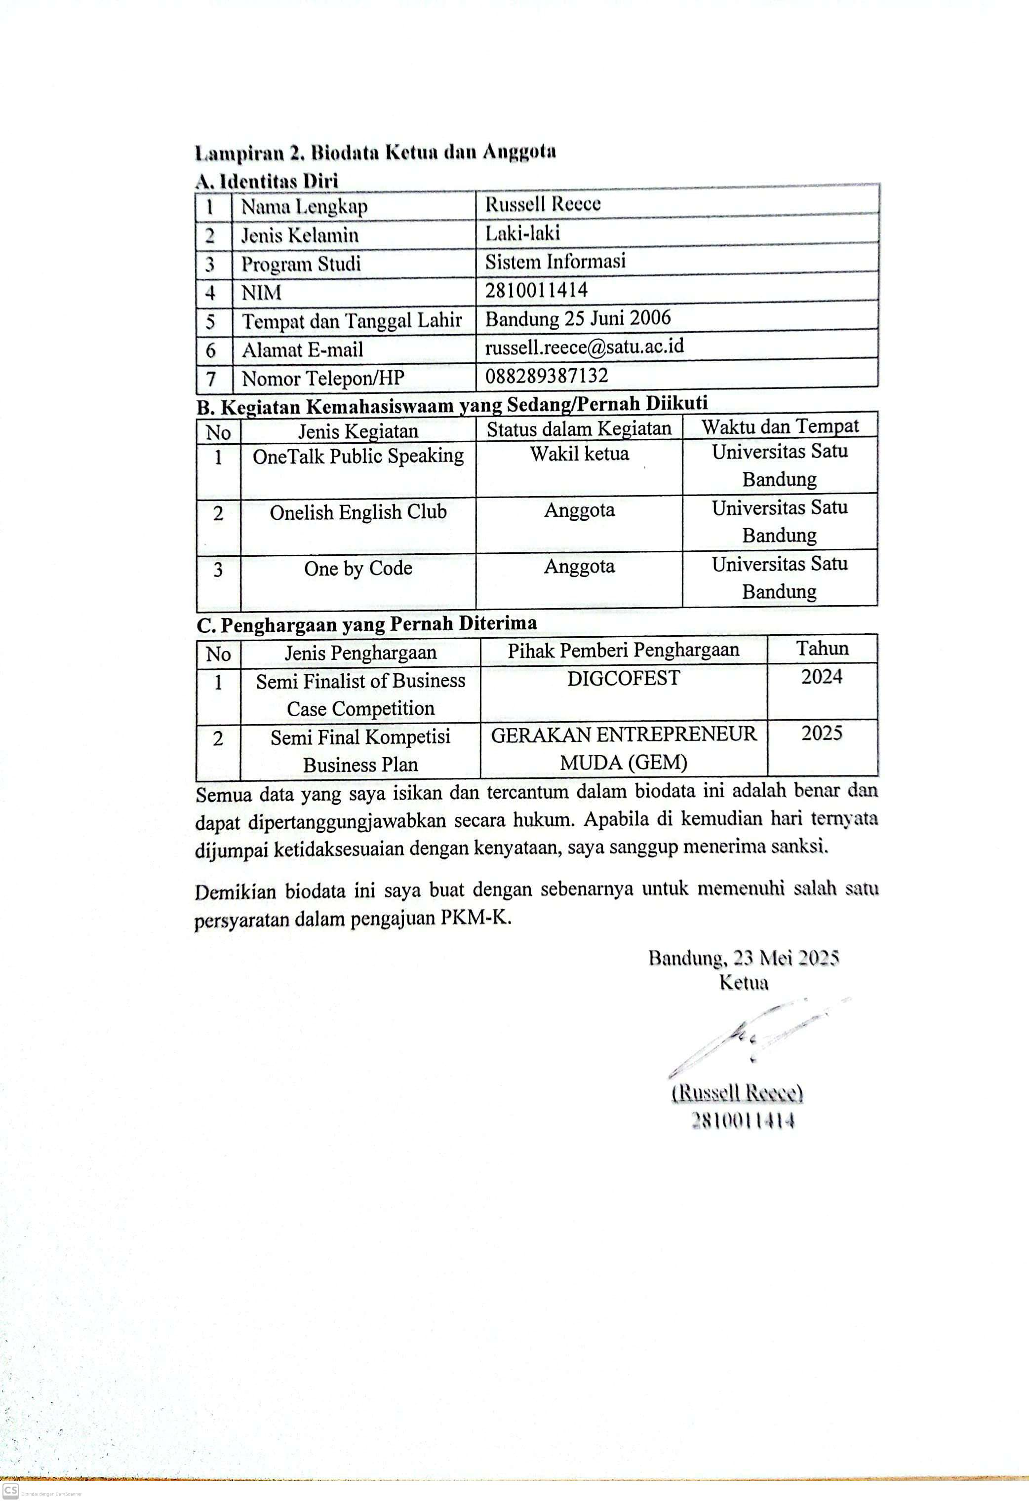

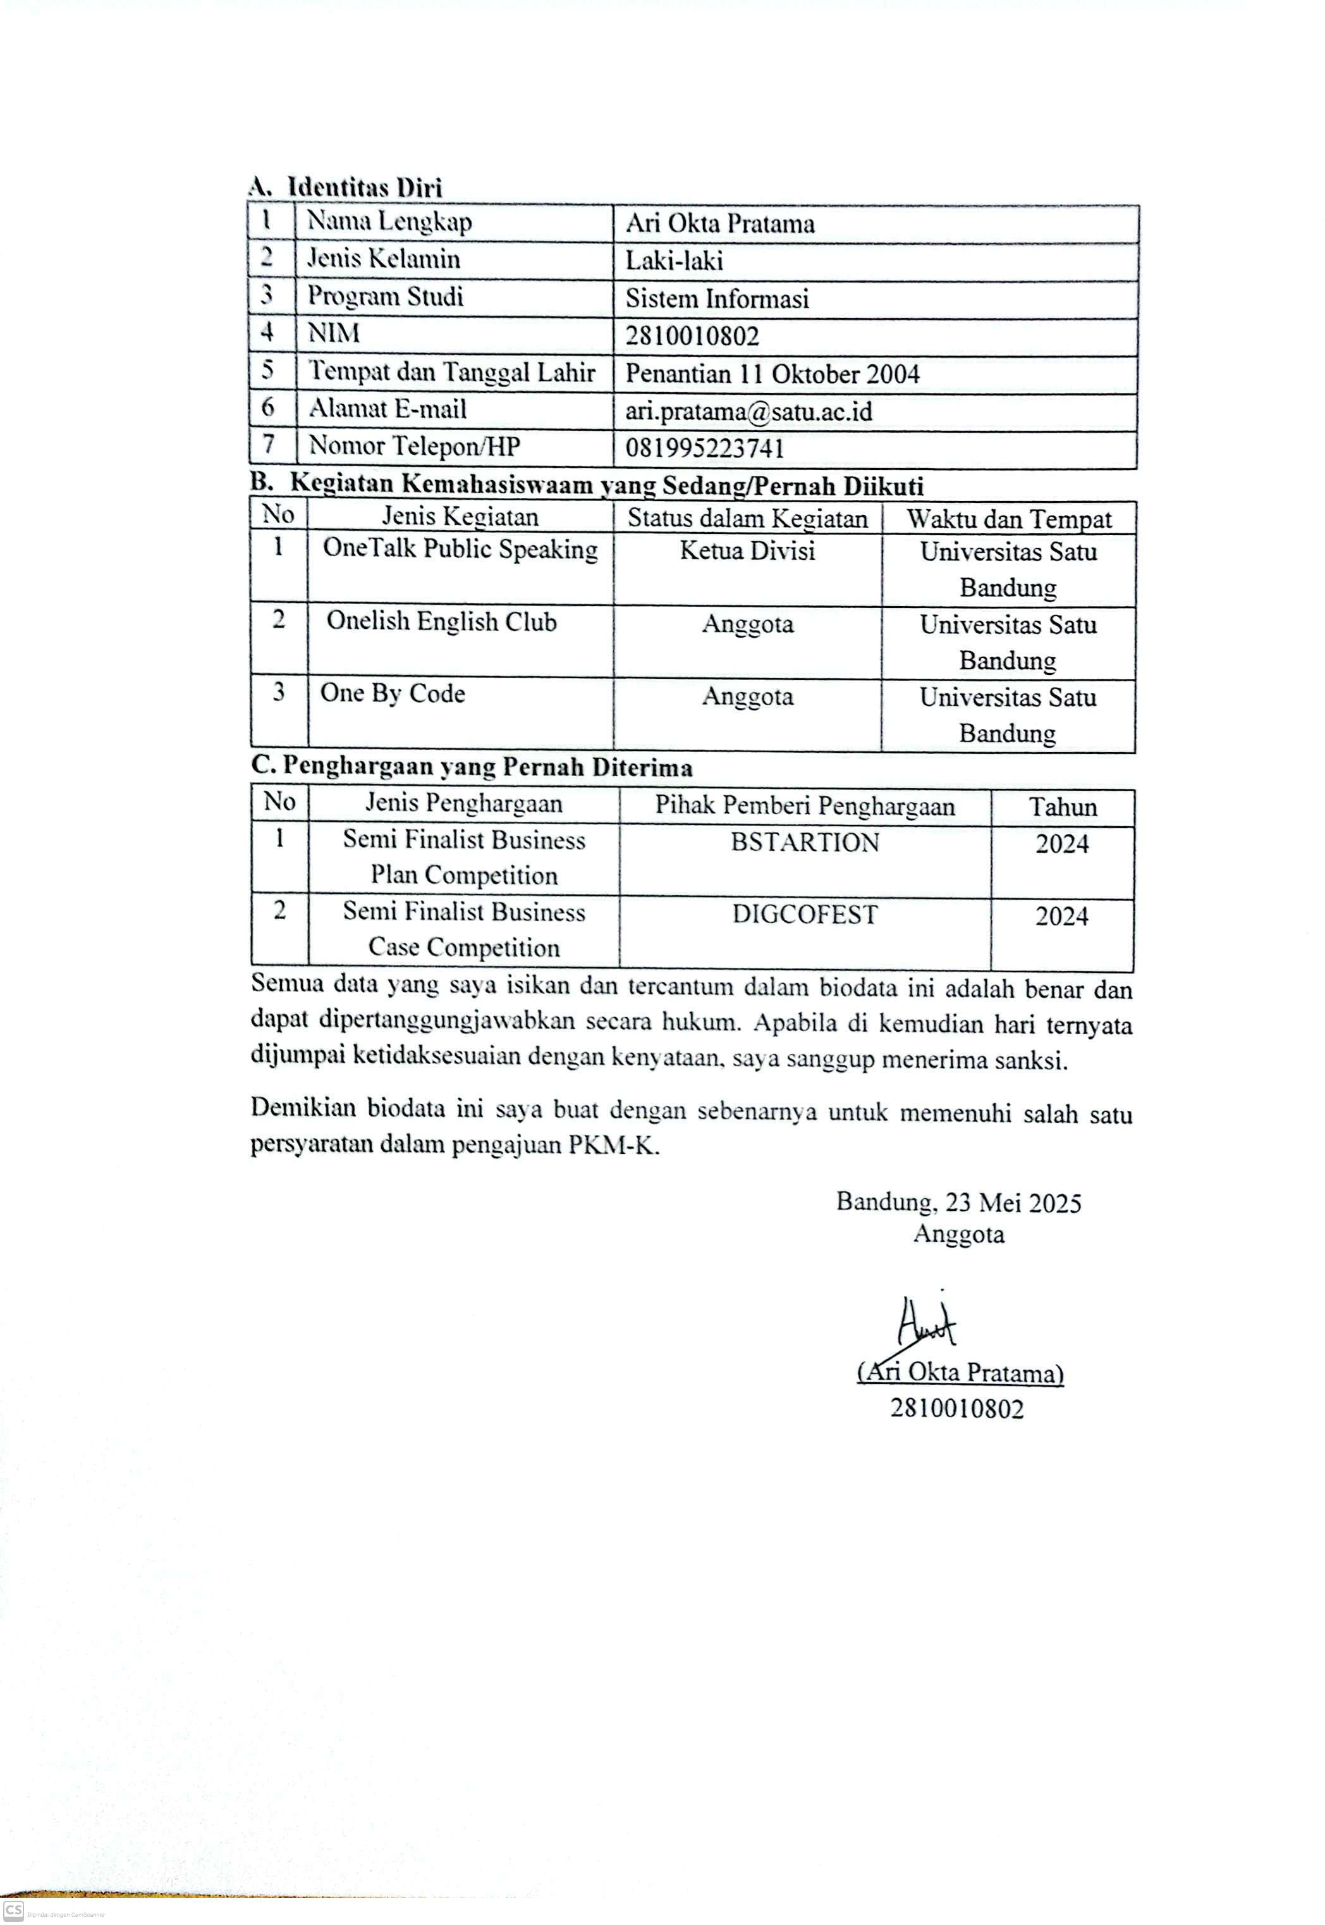

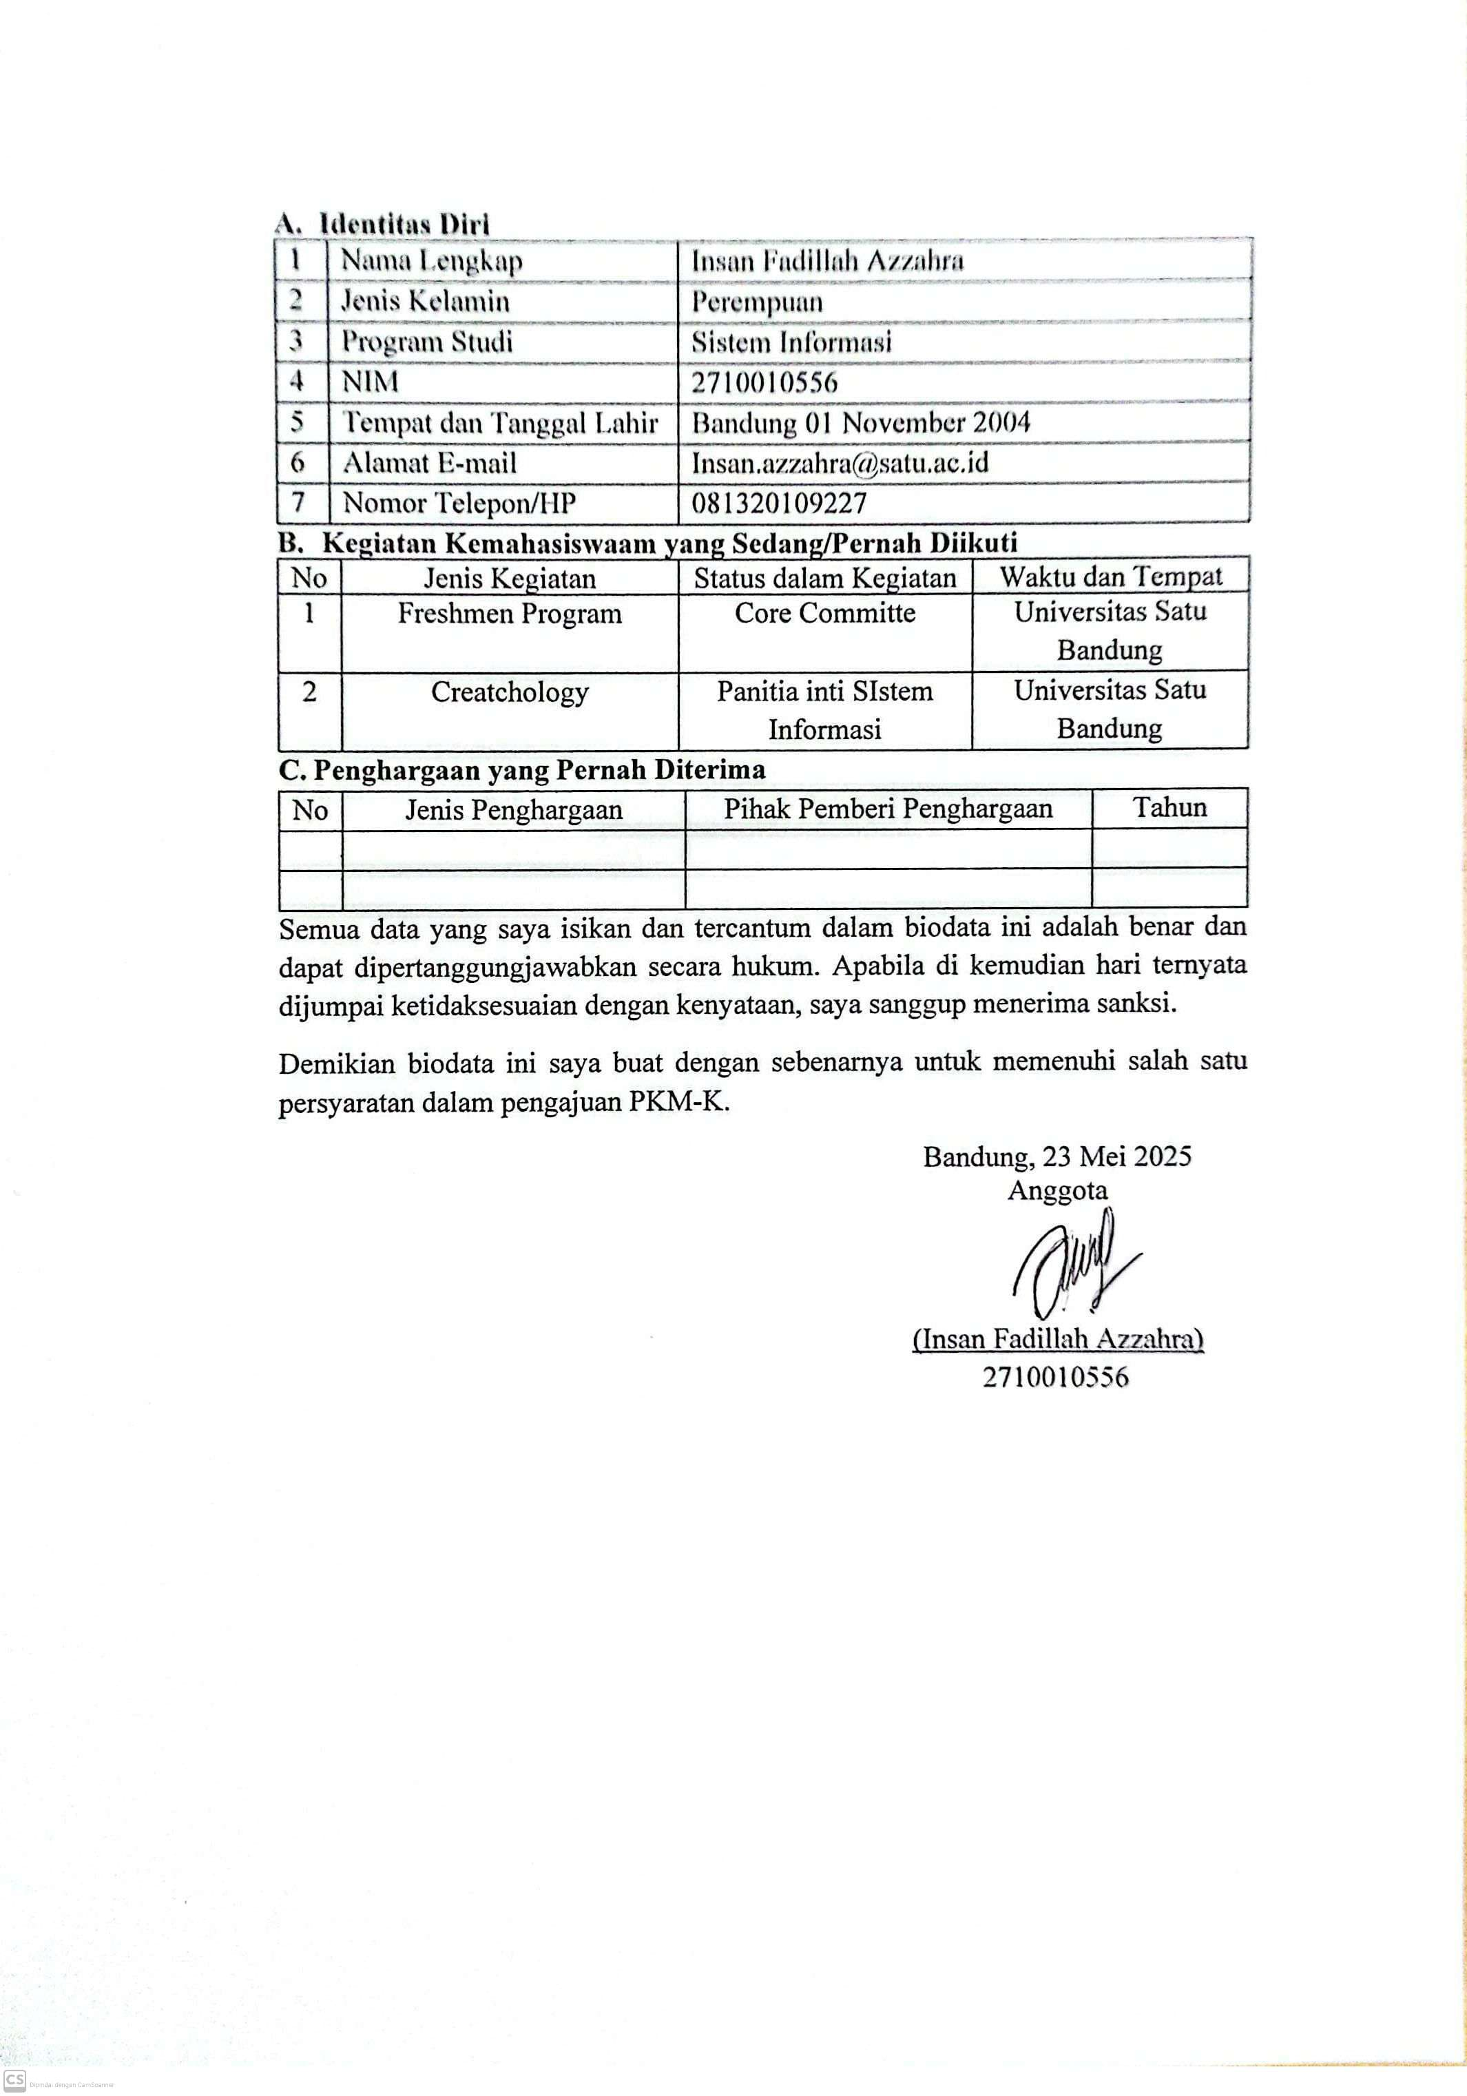

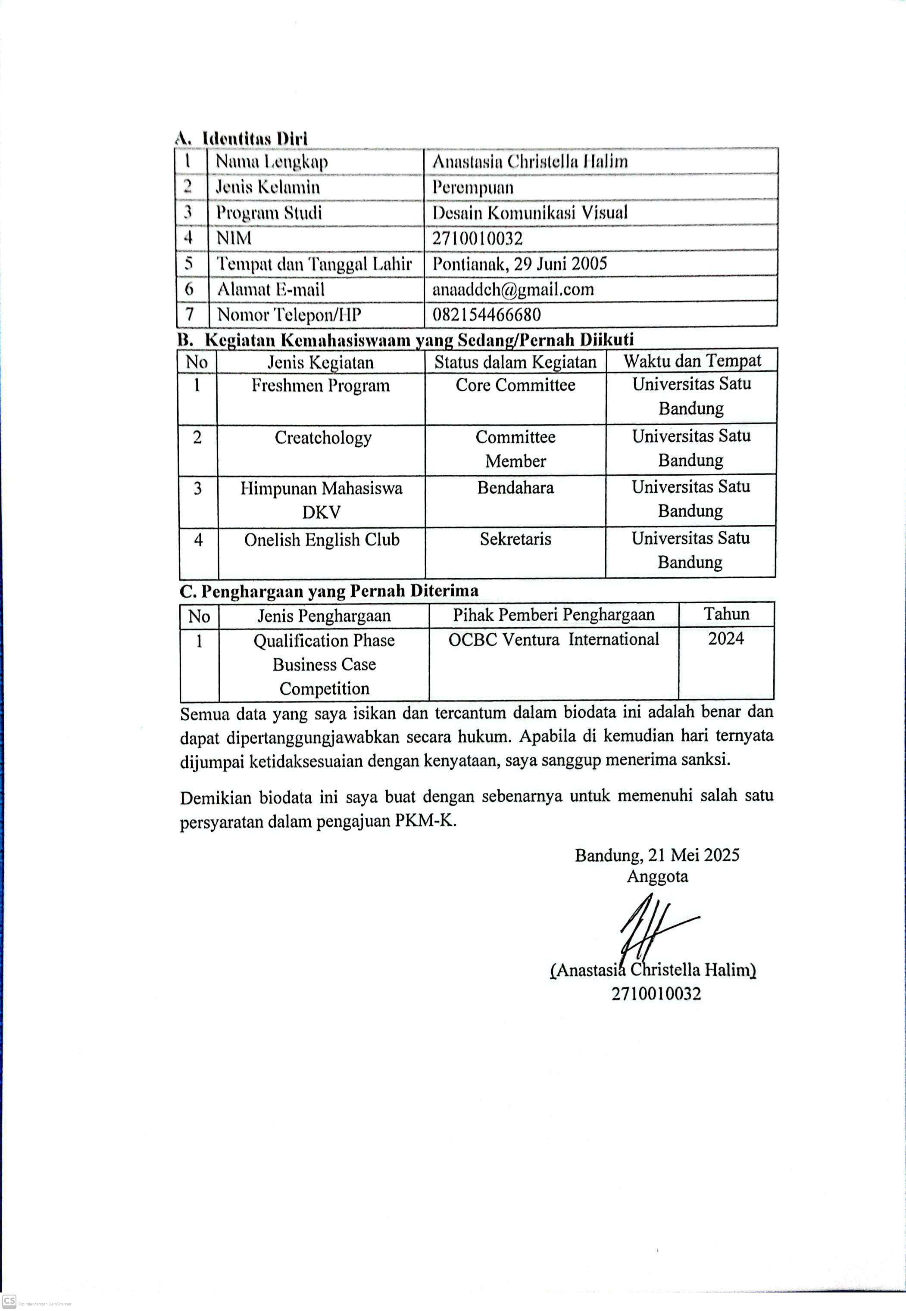

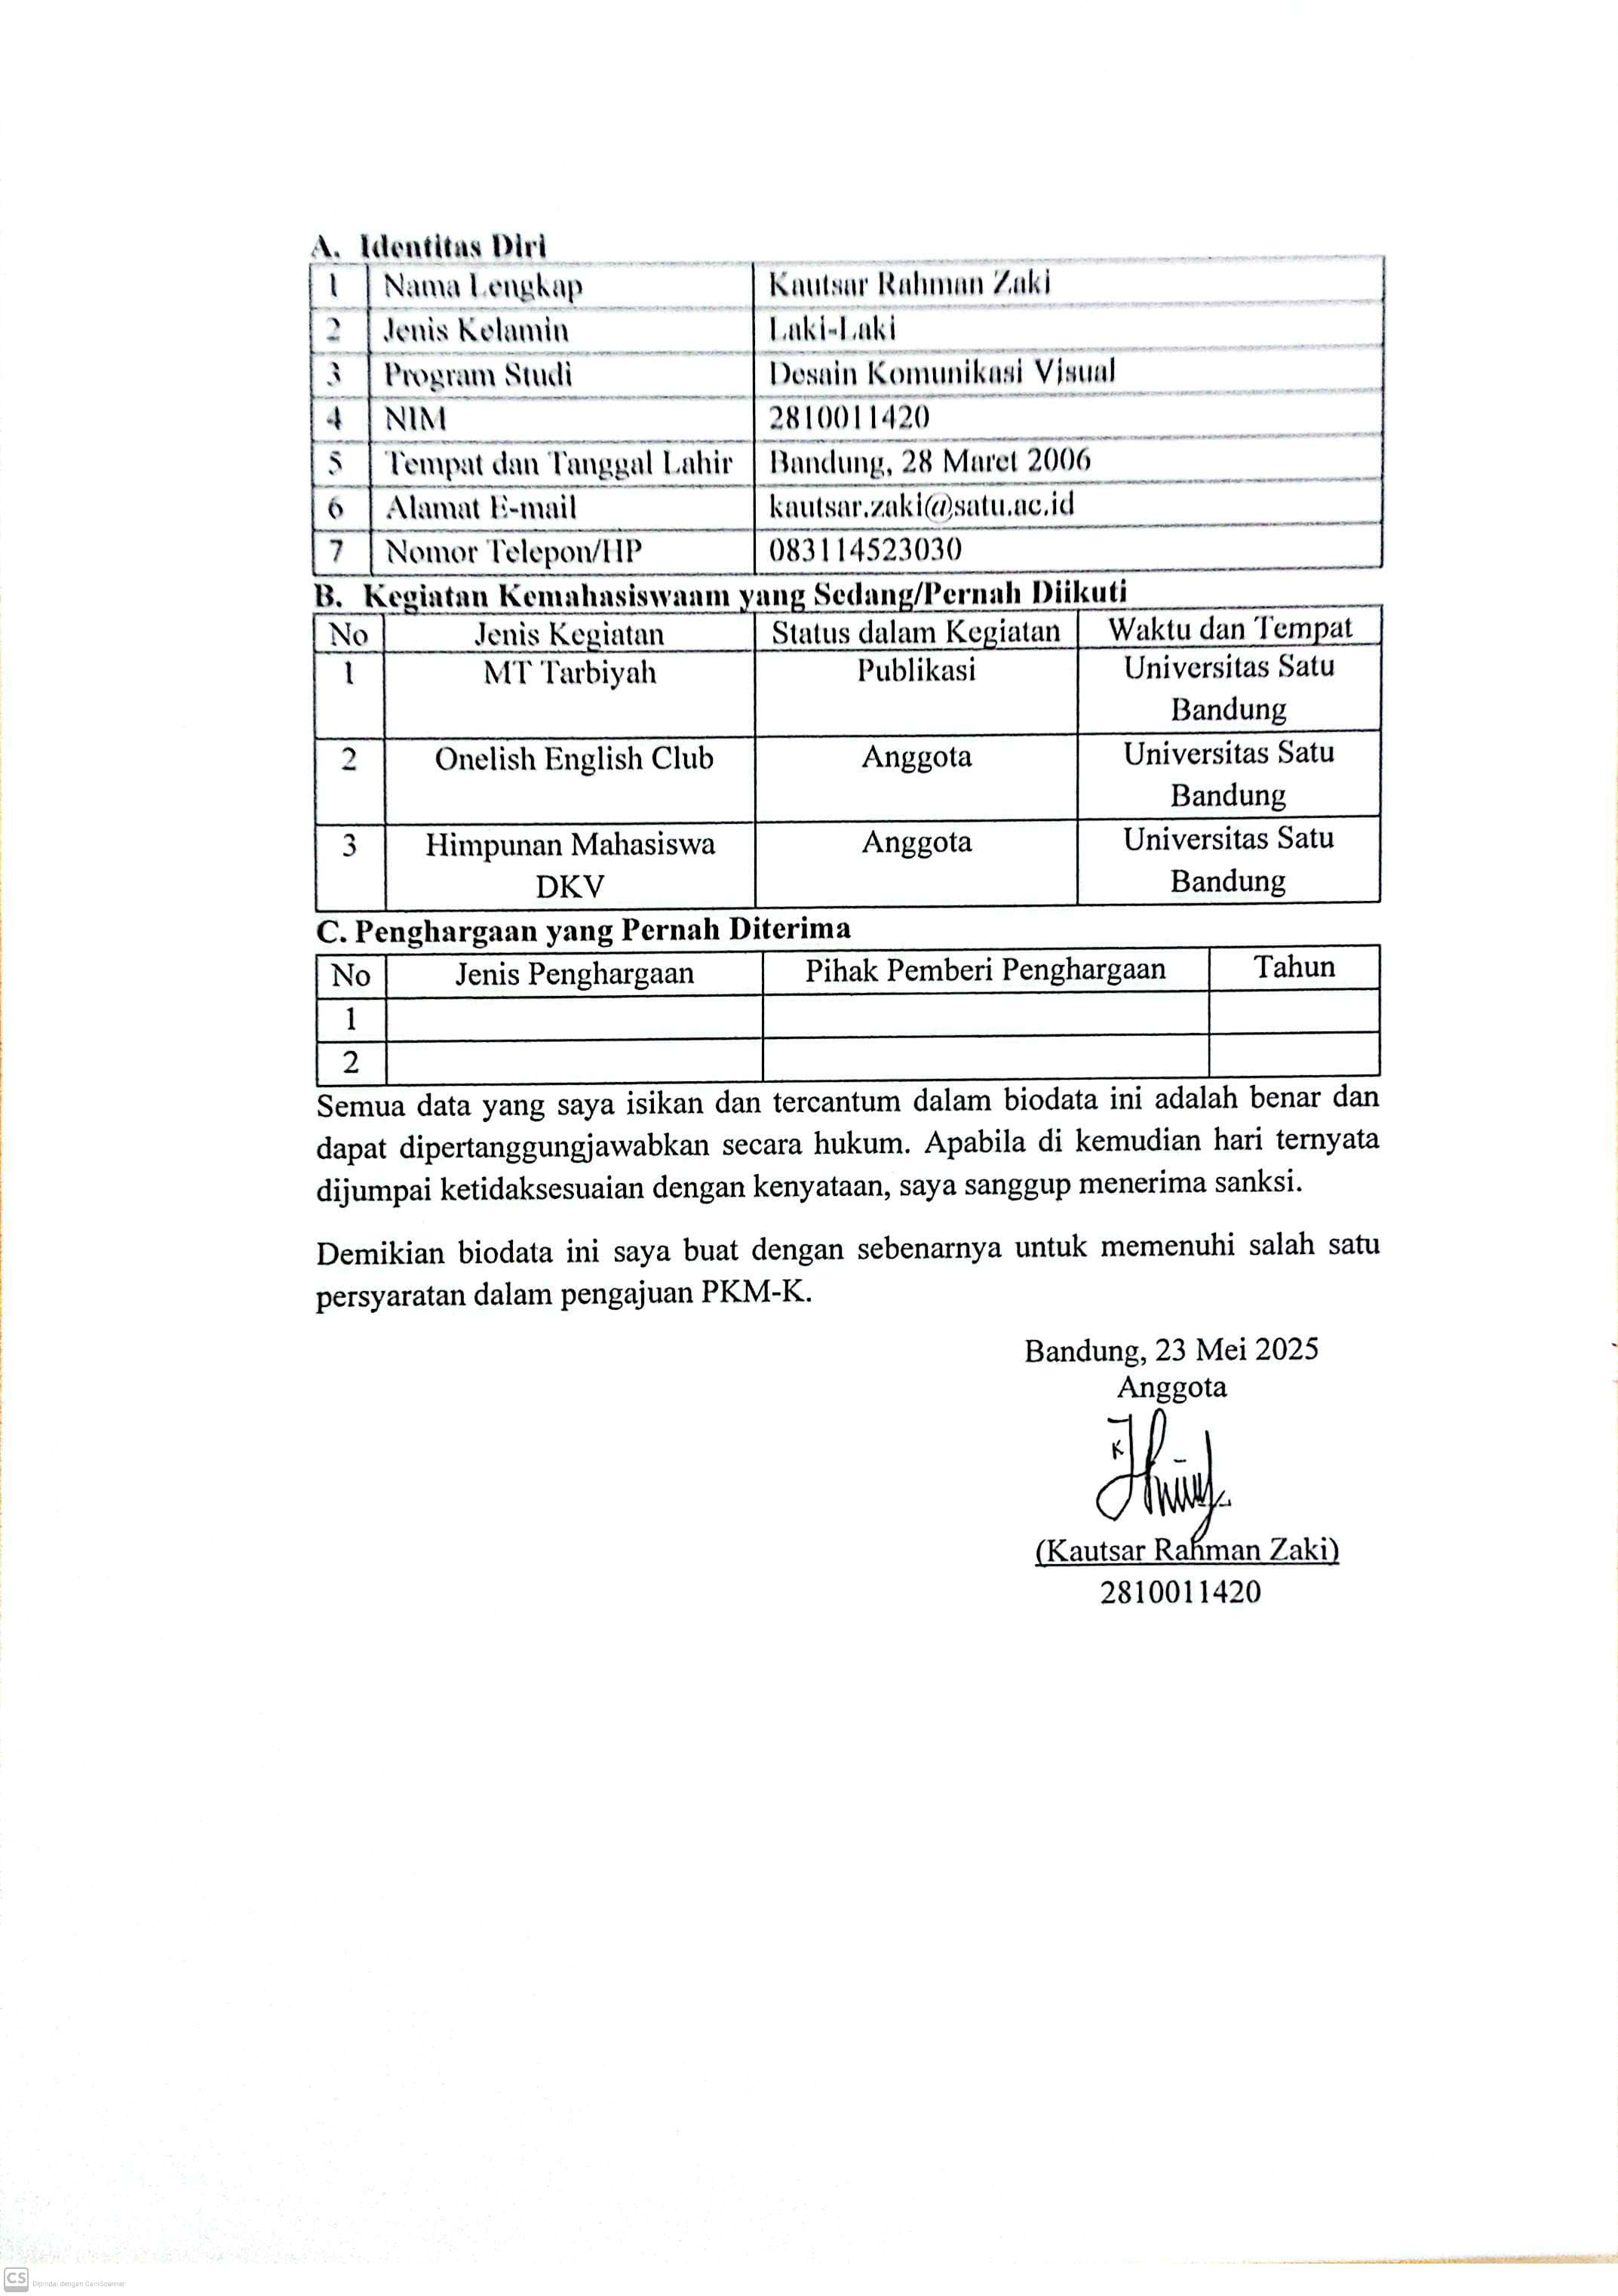

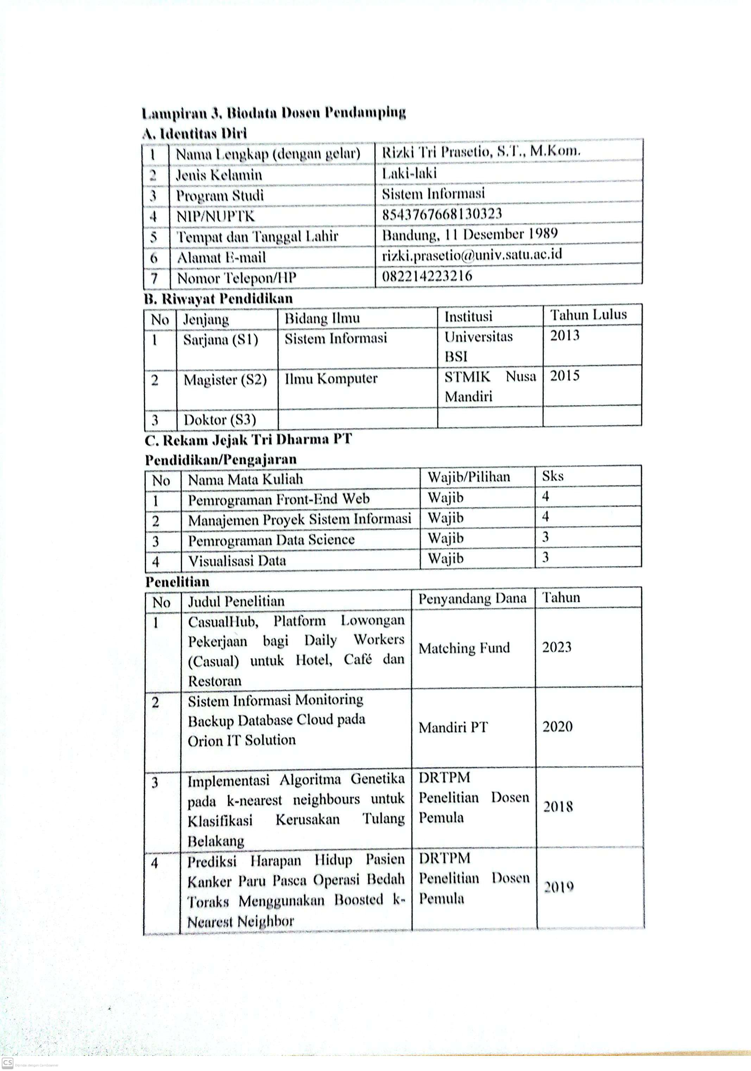
Lampiran 3. Biodata Dosen Pendamping

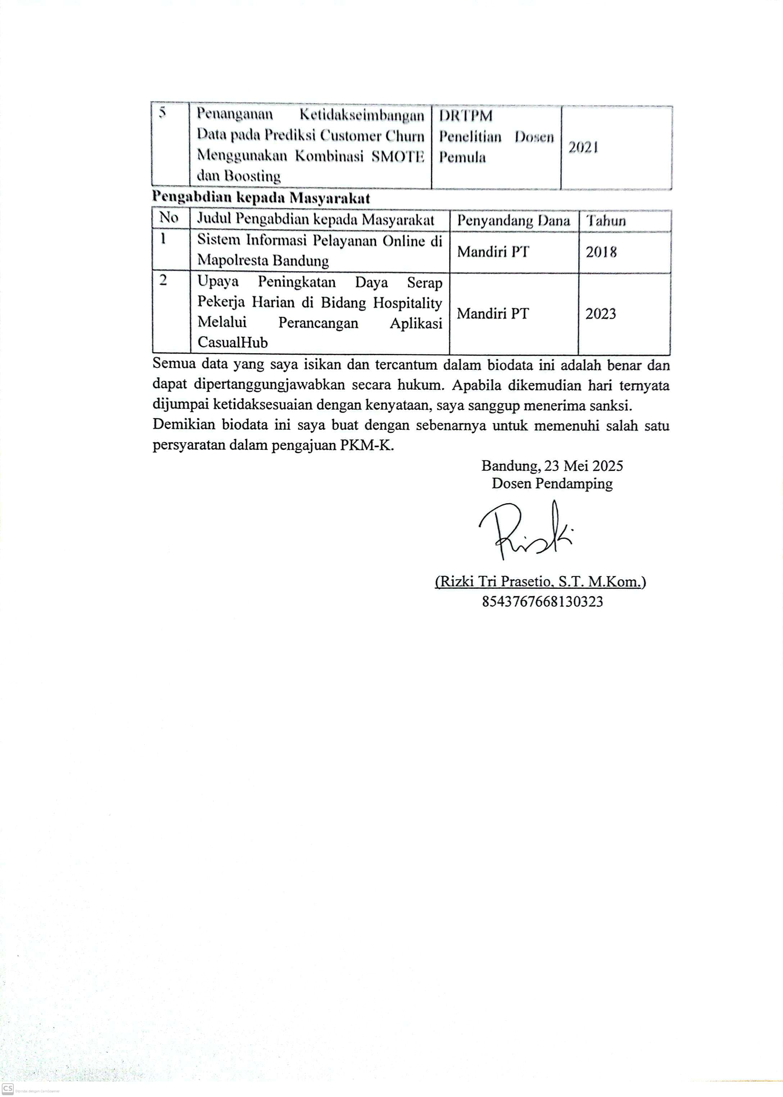

Lampiran 4. Format Justifikasi Anggaran Kegiatan
No | Jenis Pengeluaran | Volume | Harga Satuan (RP) | Total  (Rp)
1 | Belanja Bahan (maks.60%)
 | Desain Wireframe(Cetak) | 4 | Rp80.000 | Rp320.000
 | Poster(Cetak) | 8 | Rp50.000 | Rp400.000
 | Kertas A4(Rim) | 2 | Rp40.000 | Rp80.000
 | ATK | 20 | Rp50.000 | Rp1.000.000
 | Sticky Notes | 10 | Rp.40.000 | Rp400.000
 | Laporan(Print) | 4 | Rp50.000 | Rp200.000
 | Map Laporan | 9 | Rp50.000 | Rp450.000
 | Stiker Brand(Pack) | 2 | Rp95.000 | Rp190.000
 | Banner (Cetak) | 11 | Rp60.000 | Rp660.000
SUB TOTAL |  |  |  | Rp3.700.000
2 | Belanja Sewa (maks.15%)
 | Langganan Tools Desain(Figma,Canva) | 2 | Rp100.000 | Rp200.000
 | Sewa Lab(Universitas) | 1 | Rp500.000 | Rp500.000
 | Sewa Perangkat Uji Coba | 2 | Rp150.000 | Rp300.000
 | Langganan Cloud | 1 | Rp200.000 | Rp200.000
SUB TOTAL |  |  |  | Rp1.200.000
3 | Perjalanan lokal (maks.30%)
 | Survei Konsumen | 1 | Rp400.000 | Rp400.000
 | Dokumentasi Kegiatan Lapangan | 4 | Rp350.000 | Rp1.400.000
 | Survei Mitra/Supermarket | 3 | Rp200.000 | Rp600.000
SUB TOTAL |  |  |  | Rp2.400.000
4 | Lain-lain (maks.15%)
 | Adsense akun media social | 2 | Rp200.000 | Rp400.000
 | Paket Data (per bulan) | 1 | Rp100.000 | Rp100.000
 | Mini Workshop | 2 | Rp350.000 | Rp700.000
SUB TOTAL |  |  |  | Rp1.200.000
GRAND TOTAL |  |  |  | Rp8.500.000

Lampiran 5. Susunan Tim Pengusul dan Pembagian Tugas

No | Nama /NIM | Program Studi | Bidang Ilmu | Alokasi Waktu (jam/hari) | Uraian Tugas
1 | Russell Reece  2810011414 | Sistem Informasi | Sistem Informasi | 4 jam/hari | Pendahuluan, Deskripsi aplikasi, Keunggulan, Strategi Pemasaran, Use Case
2 | Insan Fadillah Azzahra  2710010556 | Sistem Informasi | Sistem Informasi | 4 jam/hari | Flowchart,  SWOT
3 | Ari Okta Pratama  2810010802 | Sistem Informasi | Sistem Informasi | 4 jam/hari | Rancangan Keuangan
4 | Anastasia Christella Halim  2710010032 | Desain Komunikasi Visual | Desain Komunikasi Visual | 4 jam/hari | Tinjauan Pustaka
5 | Kautsar Rahman Zaki  2810011420 | Desain Komunikasi Visual | Desain Komunikasi Visual | 4 jam/hari | Flowchart,Detail Operation,Tahapan Alur Aplikasi

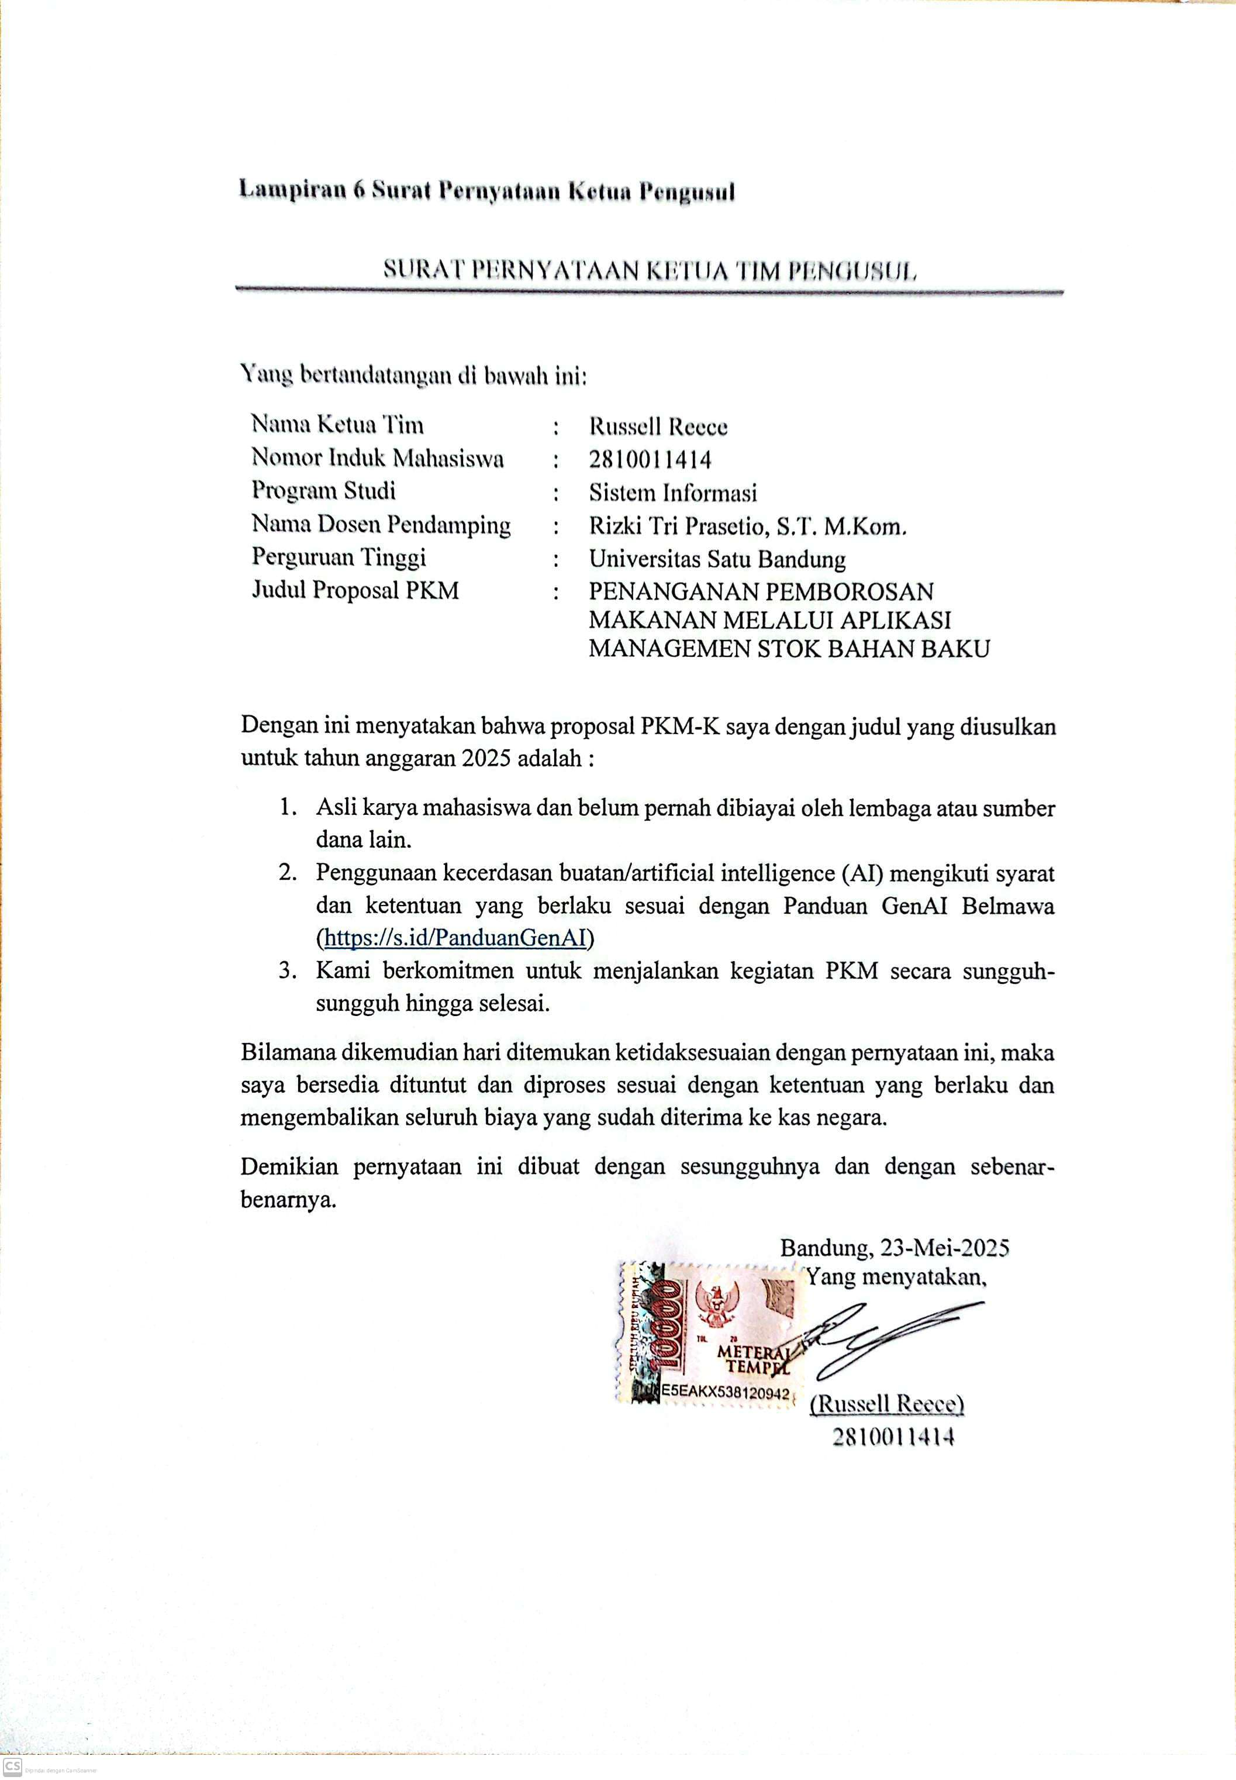
Lampiran 6 Surat Pernyataan Ketua Pengusil

